Objetivo: Reforzar los conocimientos sobre los riesgos para la salud y los métodos de prevención relacionados con el Virus del Nilo Occidental

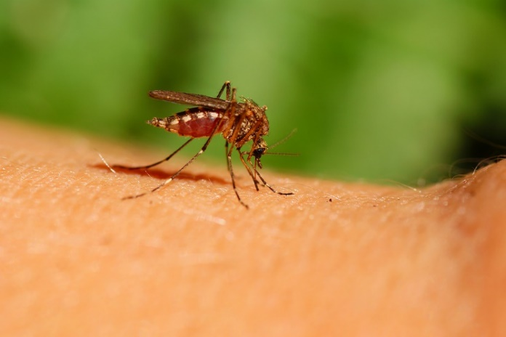
Se cree que el Virus del Nilo Occidental (WNV, por sus siglas en inglés) se contagia cuando un mosquito pica a un ave infectada y luego a una persona.
Si bien se encuentra comúnmente en África, Asia Occidental y el Medio Oriente, se considera que el Virus del Nilo Occidental es una epidemia estacional en Norteamérica desde el verano hasta el otoño.
En lo que respecta a este virus, la prevención de las picaduras de mosquitos es la mejor táctica.
Enfermedad y síntomas
- Las probabilidades de enfermarse a raíz de una sola picadura de mosquito siguen siendo bajas.
      - El 80% de las personas infectadas con el Virus del Nilo Occidental no presenta ningún síntoma. Del 20% que sí exhibe síntomas, las probabilidades de presentar síntomas graves sólo ocurre en menos del 1%.
      - Los síntomas incluyen:
- Sarpullidos
- Inflamación de los ganglios linfáticos
- Fiebre
- Dolor de cabeza
- Dolor muscular
- Agotamiento
- En los casos más graves, encefalitis, que puede ser mortal.
- Los síntomas pueden durar semanas.
- El riesgo de padecer enfermedades graves y muerte es mucho más alto para las personas de más de 50 años de edad, aunque pueden enfermarse personas de todas las edades.
- Si cree que puede tener el Virus del Nilo Occidental, consulte a un proveedor de atención médica lo antes posible.
Prevención
- Evite el contacto con los mosquitos:
  - Tenga presente las horas pico de los mosquitos; es decir, el amanecer y anochecer.
  - Instale y mantenga ventanas y puertas mosquiteras.
  - Use repelentes de mosquitos.
  - Use prendas que puedan ayudar a reducir las picaduras de mosquitos, p. ej., camisas de mangas largas y pantalones.
- Prevenga la reproducción de los mosquitos:
  - Elimine el agua estancada donde los mosquitos ponen huevos, p. ej., neumáticos viejos, botellas y cubetas donde se puede acumular agua.
- Elimine los mosquitos de los lugares donde vive y trabaja.
- Respalde los programas de control de mosquitos (vector) basados en la comunidad.

Este formulario deja constancia de que la capacitación que se ha detallado aquí se presentó a los participantes enumerados. Al firmar el presente formulario, cada participante reconoce haber recibido la capacitación.

Organización: Fecha:

Instructor: Firma del instructor:

Participantes de la clase:

Nombre: Firma: Fecha:

Nombre: Firma: Fecha:

Nombre: Firma: Fecha:

Nombre: Firma: Fecha:

Nombre: Firma: Fecha:

Nombre: Firma: Fecha:

Nombre: Firma: Fecha:

Nombre: Firma: Fecha:

Nombre: Firma: Fecha:

Nombre: Firma: Fecha:

Nombre: Firma: Fecha:

Nombre: Firma: Fecha:

Nombre: Firma: Fecha:

Nombre: Firma: Fecha:

Nombre: Firma: Fecha:

